Die vier Musiker aus OÖ (Salzkammergut) begeistern ihre immer größer werdende Fangemeinschaft mit kraftvollen Gitarren und Stimmen bei Auftritten reichend von allen Klassikern der Countrymusik (z.B. Johnny Cash, Alan Jackson, Garth Brooks, Carlene Carter, Mary Chapin Carpenter usw.) und Oldies bis zu Rock’n'Roll (z.B. CCR, John Fogerty, Jerry Lee Lewis).
All dies wird authentisch und mit großer Spielfreude interpretiert.
Wir freuen uns darauf, Sie bei einem unserer nächsten Events begrüßen zu dürfen!
Termine finden Sie auf unserer Homepage.
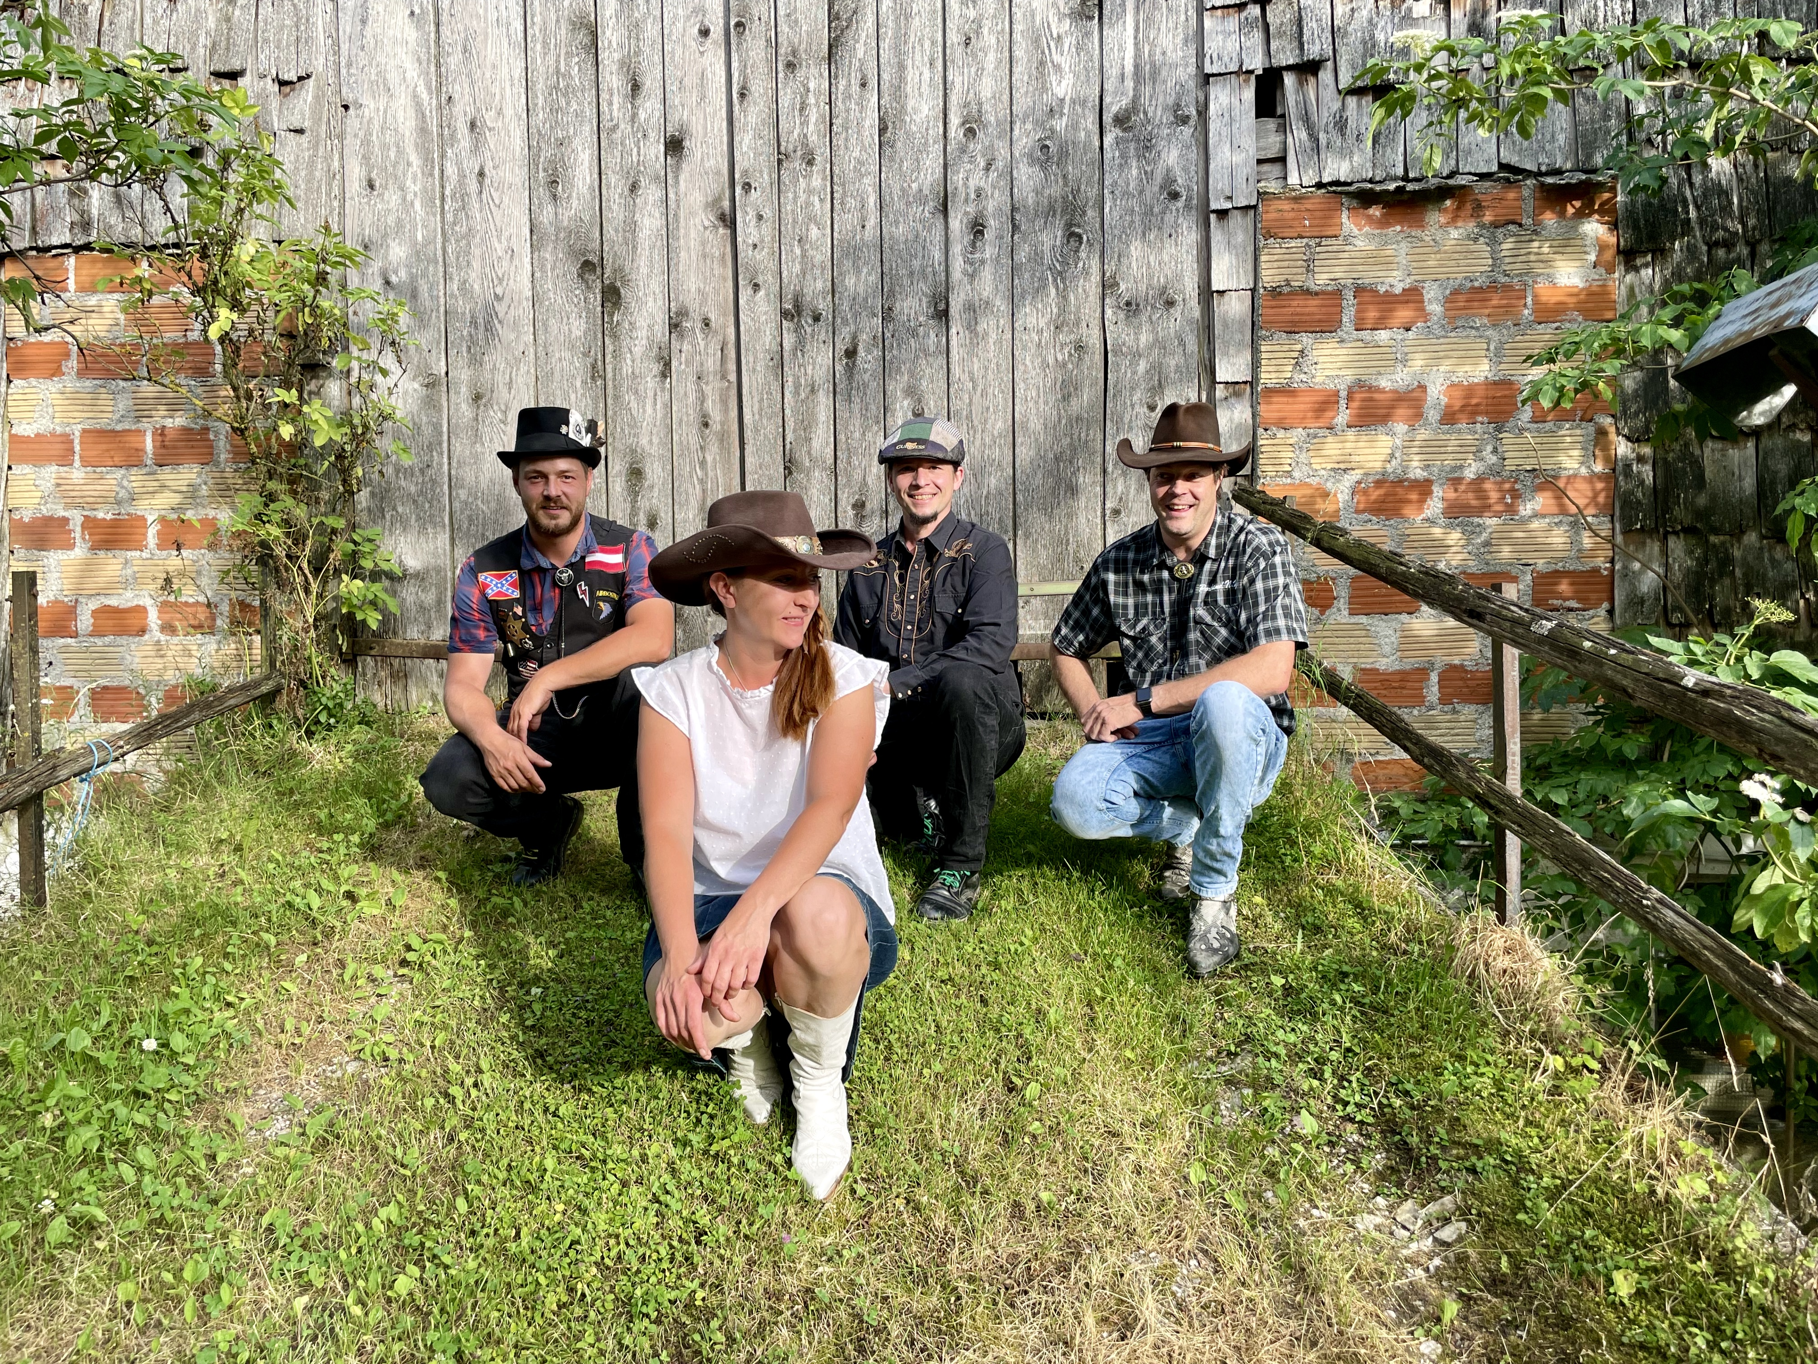
Kontakt:
Still Country
Limberg 4
4865 Nußdorf am Attersee
T: +43 664 211 27 06
claudiareiter007@gmail.com
www.stillcountry.at

